voleybalový den ORLOVICE

26.6.2021 se v Orlovicích konal vzpomínkový turnaj na bývalého volejbalového hráče a předsedy TJ Orlovice, dlouholetého funkcionáře Ing. Jiřího Růžičky.

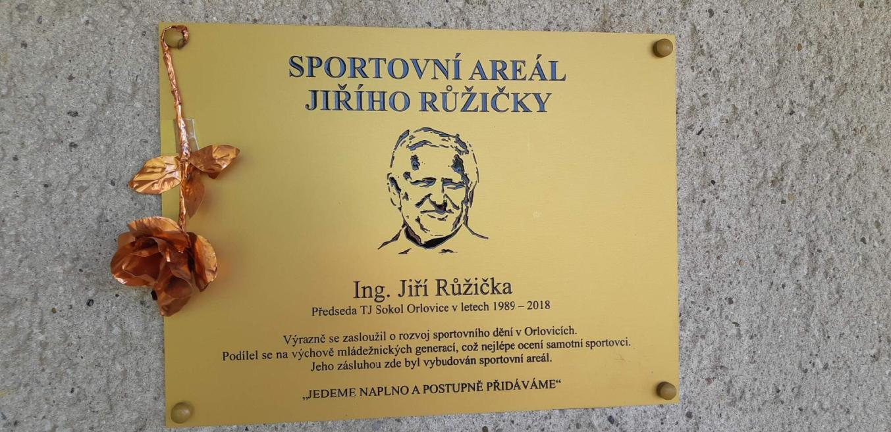

Turnaje se zúčastnilo 5 amatérských družstev složených z velké většiny jeho kamarádů nebo osob, které přišly zavzpomínat nebo vzdát hold tomuto muži.

Během této akce zástupci OS ČUS Vyškov, z.s. poděkovali odcházejícímu předsedovi Volejbalového svazu Vyškov panu Čestmíru LUSKOVI, předali mu pamětní medaili a upomínkové předměty.

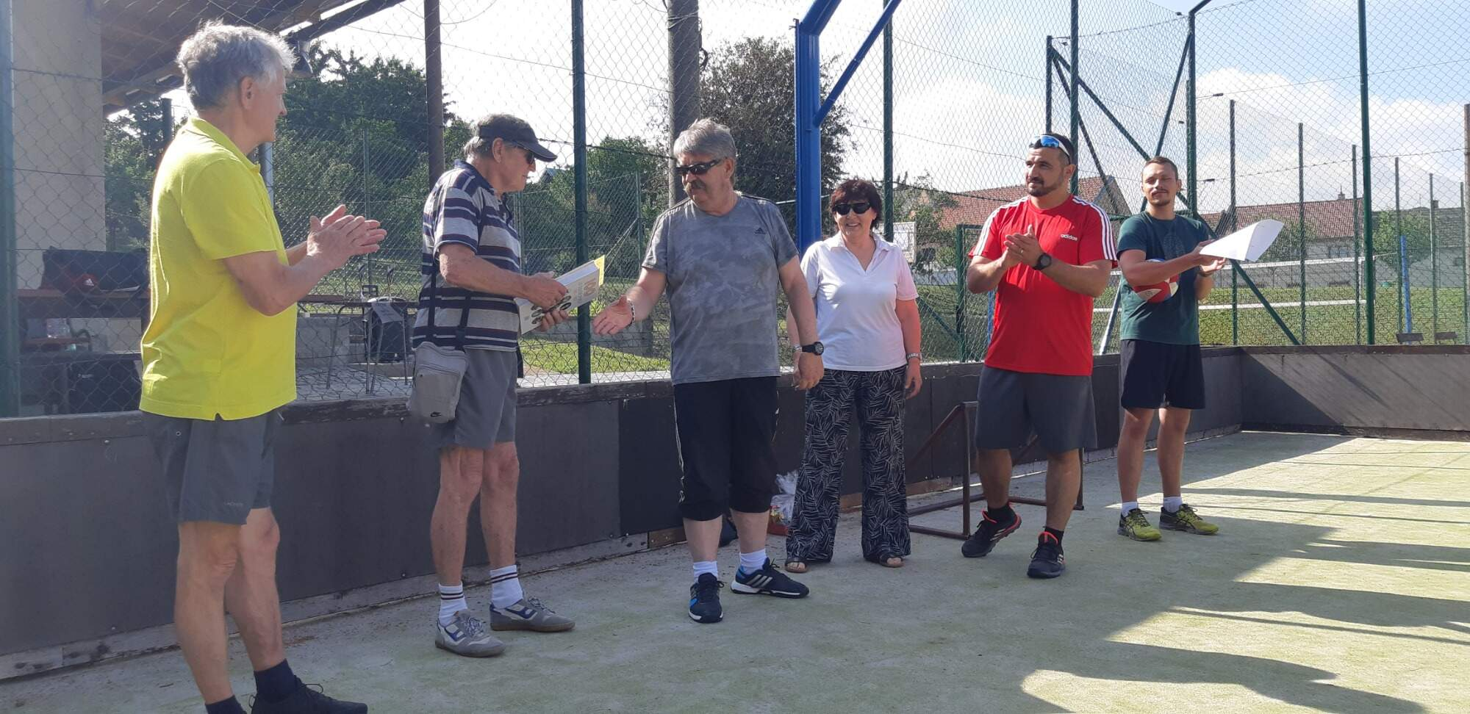

Zároveň symbolicky proběhlo předání funkce předsedy Volejbalového svazu Vyškov panu Romanu KŘÍŽOVI.
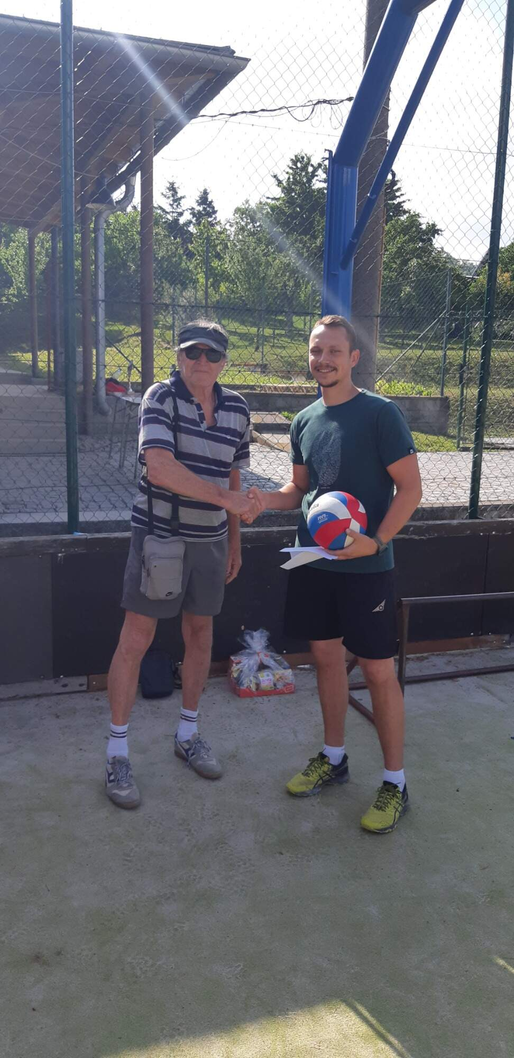

OS ČUS Vyškov, z.s. děkuje za uspořádání této velmi pěkné akce všem pořadatelům na čele s Antonínem Horváthem.

